Муниципальное дошкольное образовательное учреждение
детский сад №445
Города Новосибирска, Ленинского района

Сценарий сказки для детей
"Теремок на новый лад"

Подготовили и провели:
Воспитатели группы 9 «АБВГДейка»
Михидова Е. И.
Фокина И. А.

Г. Новосибирск
2024
Театральная деятельность развивает личность ребенка, прививает устойчивый интерес к литературе, театру, совершенствует артистические навыки детей в плане переживания и воплощения образа, побуждает их к созданию новых образов. Дошкольники с удовольствием включаются в игру: отвечают на вопросы, выполняют просьбы, дают советы, перевоплощаются в тот или иной образ.
Цель : расширять знания детей о русских народных сказках;
Задачи:
• закреплять умение отличать сказку от других литературных произведений;
• развивать интерес к русским народным сказкам;
• приобщать детей к истокам русской культуры;
;• развивать познавательную и речевую активность детей, расширять словарный запас;
• развивать средства выразительности (вербальные и невербальные) в речи, актерском мастерстве;
Действующие лица
• Сказочник (взрослый)
• Мышка-норушка
• Лягушка – квакушка
• Зайчик - побегайчик
• Лиса-краса
• Волчок – серый бочок
• Медведь – косолапый
Сказочница-воспитатель
Любят сказки все на свете,
Любят взрослые и дети.
Сказки тайну открывают,
Деток в гости приглашают.
Сказки – ложь, да в них намек.
Добрым молодцам урок.
Дорогие гости! Сегодня мы отправимся в удивительный мир сказок. Поднимите руки те, кто любит сказки? Да, действительно, сказки любят все!
Превращенья, чудеса
Очень часто происходят.
А добро там побеждает,
Все плохое прочь уходит!
Сейчас мы проведем викторину по сказкам. Я буду задавать вопросы, а вы дружно отвечать. Готовы? Молодцы!
Сказки просят: -
А сейчас
Вы, друзья, узнайте нас!
1). Отворили дверь козлята
и… пропали все куда-то! («Волк и семеро козлят»)
2). Вымолвил словечко-
Покатилась печка.
Прямо из деревни
К царю да царевне.
И за что, не знаю,
Повезло лентяю. («По щучьему велению»)
3). Не лежалось на окошке-
Покатился по дорожке… («Колобок»)
4.Колотил да колотил
По тарелке носом-
Ничего не проглотил
И остался с носом… («Лиса и журавль»)

5.А дорога - далека,
А корзинка - нелегка.
Сесть бы на пенек,
Съесть бы пирожок («Маша и медведь»)
6.Ах ты, Петя – простота,
Сплоховал немножко,
Не послушался кота,
Выглянул в окошко(«Петушок – золотой гребешок»)
7. Нет ни речки, ни пруда.
Где воды напиться?
Очень вкусная вода
В ямке от копытца!.. («Сестрица Аленушка и братец Иванушка»)
8.Красна девица грустна,
Ей не нравится весна,
Ей на солнце тяжко!
Слезы льет бедняжка!.. («Снегурочка»)
Сказочница-воспитатель
Ой! Какие молодцы! Сколько сказок вы знаете! И последнее задание.
Мышка дом себе нашла,
Мышка добрая была:
В доме том, в конце концов,
Стало множество жильцов.
Да! Действительно! Это русская народная сказка «Теремок».. Усаживайтесь поудобнее, слушайте и смотрите.
Сказочница-воспитатель
В чистом поле теремок- теремок.
Он не низок, не высок.
Кругом чистые луга,
Рядом чистая река,
А вокруг стоит лесок,
Тут мышка мимо шла,
К теремочку подошла.
Появляется Мышка и направляется к теремку.
Мышка: Валерия
Что за терем-теремок?
Он не низок, не высок.
Кто, кто в теремочке живёт?
Кто, кто в невысоком живёт?
Сказочница-воспитатель
Никто не ответил Мышке.
И решила Мышка:
Мышка: Валерия
Хватит мне бродить по свету.
Будет мне тепло зимой.
Если никого здесь нету,
Теремочек будет мой!

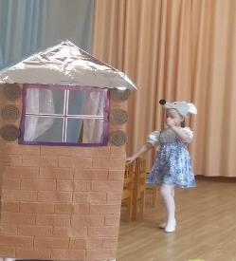
Сказочница-воспитатель
Только свет зажгла норушка,
Появляются Лягушки.
Лягушки: Лиза и Настя
Что за славный теремок?
Ах, какое чудо!
Он не низок, не высок,
Рядышком запруда.
Кто, кто в теремочке живёт?
Кто, кто в невысоком живёт?

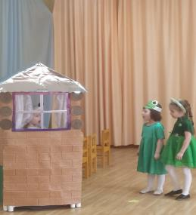
Мышка выглядывает из окна (либо, находясь в домике, произносит свой текст).
Мышка:Валерия
Я – Мышка-норушка,
А вы кто?
Лягушки: Лиза и Настя
Мы– Лягушки-квакушки.
Пусти нас в дом,
Будем жить с тобой мы в нём.
Мышка:Валерия
А что вы умеете делать?
Лягушки: Песни петь.
ПЕСНЯ «“Про лягушек и комара”, слова Т.Волгиной, музыка А.Филипенко.
1. Две лягушки вечерком
На лугу сидели,
Две лягушки вечерком
На луну глядели.
2. Тут комарик на лужок
Прилетел под липки.
Сел на тонкий лопушок,
Заиграл на скрипке.
3. Две лягушки комара
Мигом услыхали.
На лужайке до утра
Польку танцевали.
Мышка: Хорошо, найдется место,
Веселее жить втроём,
Вот сейчас замесим тесто,
А потом чайку попьём.
Лягушки входят в дом. ПЬЮТ ЧАЙ
Сказочница:воспитатель
Поселилась Мышь, Лягушки -
Лупоглазые подружки,
Топят печь, зерно толкут,
Да блины в печи пекут.
Так живут они тихонько.
Сказочница: воспитатель
Вдруг появились на рассвете Зайчики-побегайчики.
Зайчик скачет к теремку.

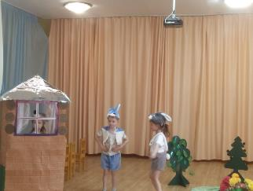
Зайчик: Рома
Что за славный теремок?
Вырос среди леса?
Заяц-принц здесь жить бы мог
Со своей принцессой.
Зайчиха-Лиза Г.
А я, посадила б огород рядом на лужайке.
Кто там, в тереме живет, расскажите Зайкам.
В окне появляются мышка и лягушки (либо, находясь в домике, произносят свой текст).
Мышка: Валерия
Я – Мышка-норушка.
Лягушки: Лиза и Настя
Мы– Лягушки-квакушки. А вы кто?
Зайчики:Рома и Лиза Г.
Мы –Зайчики-побегайчики.
Вы пустите нас жить.
Мышка и лягушка:
А что вы умеете делать?
Зайчики: Мы умеем плясать
ПЛЯСКА ЗАЙЧИКОВ.
Зайчики: Понравилась вам наша пляска?
Мышка и Лягушки:
Идите к нам жить!
Сказочница:воспитатель
Вот живут они :
Мышка-норушка, Лягушки-квакушки,
Зайчики-побегайчики.
Живут-поживают, добра наживают.
Сказочница:воспитатель
Вот идёт Лиса-краса, а с ней сестричка.
Лисички подходят к теремку.

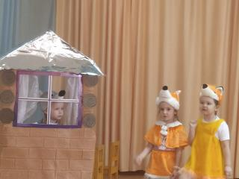

Лисички:Настя Н и Катя
1.Вот так терем-теремок,
Ладный да нарядный.
Чуем яблочный пирог…
Где здесь вход парадный?

2.Эй вы, мил честной народ,
Отворяйте двери.
Кто тут в тереме живет?
Люди или звери?
В окне появляются мышка, лягушки, зайчики
Мышка: Я – Мышка-норушка.
Лягушки: Мы- Лягушки-квакушки.
Зайчики: мы – Зайчики-побегайчики. А вы кто?
Лисички: А мы красавицы Лисички!
Зайчики А что вы умеете делать?
Лисички: Частушки петь.
ЧАСТУШКИ
Топни ножка моя,
Топни правенькая!..
Всё равно ребята любят,
Хоть и маленькая !Ух!

За деревней я гуляла,
Там Ванюшу видела.
Под кустом сидел и плакал-
Курица обидела.
Лисички: Понравились вам наши частушки?
Лягушки: Понравились!
Заходите к нам, смелей!
Вместе будет веселей!
Лисички забегают в дом.
Сказочница:воспитатель
Вот живут они, играют,
И печаль они не знают,
Не грозят им шум и гам,
Спят спокойно по ночам.
Вдруг крадется серый волк.

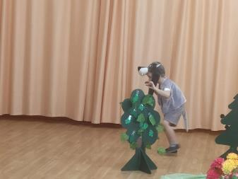
Волк: Миша
Вот хоромы, так хоромы.
Здесь простора хватит всем,
Что молчите?
Волк прислушивается, стучит в дверь.
Есть кто дома?
Да не бойтесь, вы не съем.
Мышка: Валерия
Я – Мышка-норушка.
Лягушки: Лиза и Настя
Мы – Лягушки-квакушки.
Зайчики: Рома и ЛизаГ.
Мы –Зайчики-побегайчики.
Лисички: Настя и Катя
А мы лисички-сестрички. А ты кто?
Волк: Миша
Я – Волчок серый бочок.
Лисички :А что ты умеешь делать?
Волк: Я умею стихи читать. Слушайте!
- Серый, грозный с виду, волк
Не такой ужасный,
Он бывает одинок,
И совсем не страшный!
Ночью воет на луну,
От тоски по дружбе,
Потому, что и ему
Тоже кто-то нужен.
Но ему никто не верит,
От лисы и до зайчат,
Сторонятся волка звери,
Понравился вам мой стишок?
Лисички: Ладно, серый, заходи! Только не кусайся!
Сказочница:воспитатель
Хорошо живут зверята.
Всем довольные ребята.
В это время из-за ели,
Вышел Мишка-косолапый.
Он мотает головой,
Рассуждает сам с собой.

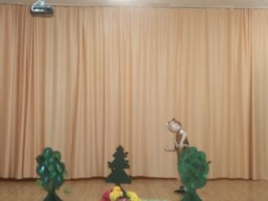
Медведь подходит к теремку и ревёт.
Мишка: Стас.
Я за медом лазил в улей,
Так трудился, так устал.
Злые пчелы покусали
Нос, и уши, и глаза!
Не могу найти покоя,
Нос огнем вот так и жжет…
Теремочек? Что такое?
В теремочке кто живет? ( стучится)
Кто-кто в теремочке живет?
Кто-кто в невысоком живет?
Звери выглядывают из теремка и выходят (либо, находясь в домике, произносят свой текст).
Мышка: Валерия
Я – Мышка-норушка.
Лягушки: Лиза и Настя
Мы – Лягушки-квакушки.
Зайчики:Рома и Лиза Г.
Мы – Зайчики-побегайчики.
Лисички: Настя Н и Катя
А мы Лисички-сестрички.
Волчок: Миша
Я – Волчок серый бочок. А ты кто?
Мишка: А я мишка-топтыжка! Пустите меня к себе жить! (топает ногой)
Зайчата. А что ты умеешь делать?
Медведь: Я люблю играть в русские народные игры.
РУССКАЯ НАРОДНАЯ ИГРА « Отгадай, чей голосок»
ЗАЙЧАТА: Заходи к нам жить!
Все звери:
Мы теперь здесь все друзья!
Всем гостям мы рады!
Сказочница:воспитатель
: Дружно живут звери в теремочке! Никто никого не обижает. Все друг другу помогают и поют вот такую песенку!
Песня “К нам гости пришли» слова М.Ивенсен, музыка Ан.Александрова.
Сказочница:воспитатель
Сказке наступил конец,
А кто слушал молодец!.

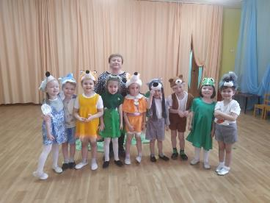
Все фотографии размещены с согласия родителей (законных представителей)

